ТЕХНИЧЕСКОЕ ОБСЛУЖИВАНИЕ И РЕМОНТ ЭЛЕКТРИЧЕСКИХ ЦЕПЕЙ

Общие сведения и виды повреждения электрических цепей

В процессе длительной эксплуатации на электровозах и электропоездах состояние электрических тяговых и вспомогательных машин, электроаппаратов, проводов, кабелей, изоляторов, изоляционных монтажных материалов постепенно ухудшается. Это может приводить к отказам в работе как всего электровоза или электропоезда (отдельной секции), так и к вынужденному отключению части их оборудования. Такой отказ в процессе эксплуатации отдельного электровоза или электропоезда иногда вызывает нарушение работы целого участка железной дороги на длительное время. Степень возникшего повреждения в значительной мере определяет возможность быстрого восстановления работоспособности ЭПС и объем последующих работ по устранению отказа. Иногда для этого достаточно 3—5 мин при минимальном использовании трудовых затрат и материалов, иногда же (например, после пожара) эти расходы непомерно велики и в критическом случае приводят к списанию данной единицы (электровоз, вагон) из инвентаря депо.

Рассматривая возможные повреждения, следует разделить их на две подгруппы:

*первая —* повреждения, выявляемые при выполнении в депо технического обслуживания и текущих ремонтов, т.е. в стационарных условиях;

*вторая* — повреждения, возникшие в процессе эксплуатации и выявляемые локомотивными бригадами.

Повреждения первой подгруппы находят с помощью различных приборов, приспособлений, контрольно-измерительных устройств, а также визуально, при частичной разборке сборочных единиц (при снятых дугогасительных камерах у контакторов, снятых крышек реле, кожухов контроллеров и т.п.).

Повреждения второй подгруппы выявляются локомотивными бригадами обычно визуально и лишь иногда с помощью простейших приспособлений (например, контрольной лампы).

Обнаруженное повреждение локомотивные бригады по возможности устраняют своими силами или же отключают электрический аппарат, электрическую машину; во многих случаях применяют частичное восстановление электрической цепи; устранение повреждений второй подгруппы рассмотрены ниже.

**Виды повреждений.**Неисправности электрооборудования можно разделить на несколько разновидностей, из которых наиболее распространены короткие замыкания токоведущих частей (к.з.), обрывы электрической проводки, нарушение коммутации электрических машин постоянного тока. Разновидностью короткого замыкания следует считать межвитко- вые замыкания катушек полюсов электрических машин, катушек приводов аппаратов, катушек систем дугогашения коммутационных и защитных электрических аппаратов; одной из разновидностей повреждений электрооборудования является плохая работа приводов вследствие пониженного напряжения цепи управления, недостаточного давления воздуха в магистрали управления или же механического заедания деталей.

Характер всех этих повреждений совершенно различен, соответственно и последствия их очень несхожи, что существенно облегчает уточнение вида и места повреждения.

*Короткое замыкание (к.з.).* Под ним понимают резкое снижение сопротивления электрической цепи вследствие соединения друг с другом проводников постоянного тока разной полярности или двух-трех проводников различных фаз переменного тока, при котором нагрузка (потребитель электроэнергии) остается полностью или частично выключенной из цепи. Оно возможно как в высоковольтных, так и в низковольтных цепях. Однако, поскольку к.з. чаще встречается в высоковольтных цепях, большинство рассматриваемых ниже примеров будет отнесено именно к этим цепям.

Причиной к.з. обычно является плохое состояние изоляционных частей — их загрязнение, перетирание, увлажнение, старение из-за чрезмерных нагревов, а также к.з. может быть следствием атмосферных или коммутационных перенапряжений, возникающих при ненормальном режиме переключения электрических цепей.

К короткому замыканию приводит попадание посторонних металлических предметов (инструмента, обрывков проводов) на токоведущие части, обрыв и падение оголенных частей провода или гибких шунтов на заземленные детали.

В аккумуляторной батарее может возникнуть к.з. как внутри отдельного элемента, так и при соединении друг с другом соседних элементов.

Резкое уменьшение сопротивления цепи при к.з. способствует значительному увеличению тока, тепловое действие которого приводит к выгоранию как металла, так и изоляции в самом месте замыкания, а в случае запаздывания срабатывания защитного аппарата может вызвать повреждение изоляции всей токоведущей цепи и возникновение пожара. Короткое замыкание внутри аккумуляторной батареи приводит, как правило, к быстрому выкипанию электролита, вспучиванию элементов и невосстановимому разрушению активной массы.

Частным случаем к.з. следует считать потерю запирающих свойств полупроводниковыми приборами.

***Методы выявления места к.з.*** В условиях депо для этого вначале просматривают записи машинистов в Журнале технического состояния локомотива формы ТУ-152 с целью получения предварительных сведений о характере повреждения. Затем подозреваемое место тщательно осматривают для выявления явных признаков — следов копоти, брызг металла; запаха горелой изоляции.

Если внешних признаков недостаточно, электрическую цепь проверяют («прозванива- ют») мегаомметром. Для этого подозреваемую цепь отсоединяют от «земли» (т.е. от корпуса кузова), к зажимам мегаомметра присоединяют два провода, один из которых соединяют с выводом «Земля» и заземленной частью кузова, а другой — с выводом «Линия» и с одной из неизолированных точек токоведущих частей цепи. В силовой цепи этими точками могут быть ножи отключателей двигателей ОД, выводы реле перегрузки, контакты реверсора или тормозного переключателя и т.п.; если при вращении рукоятки прибора показание прибора будет «О», то в цепи имеется к.з.; если же замыкания нет, то показания мегаомметра будут характеризовать общее состояние изоляции приборов и проводов данной цепи. На период работы с мегаомметром все работы на ЭПС, кроме ремонта механической части, прекращаются.

Более точно место повреждения выявляют, постепенно сужая зону поиска, для чего всю подозреваемую цепь разбивают на отдельные участки, выключая какие-либо аппараты (например, ножи отключателей ОД, контакторы) или подкладывая надежную изоляцию между контактами реверсора, тормозного переключателя и др. (рис. 8.1). В более сложных случаях необходимо разъединять кабели, провода или шины.

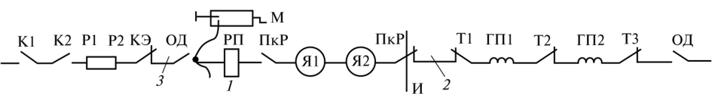

Рис. 8.1. **Схема уточнения места к.з. разделением электрической цепи на отдельные участки**

Предположим, что, выключив ножи ОД и присоединив выводы мегаомметра М к точке 7, определяем, что в цепи тяговых двигателей Я1—Я2—ГП1—ГП2 имеется к.з. Тогда проложив изоляцию И между контактами реверсора ПкР и вновь присоединив вывод мегаомметра к точке 7, устанавливаем, что к.з. более не выявляется; вывод — в цепи якорей двигателей Я1 и Я2, а также у реле РП нет к.з. Присоединив вывод мегаомметра к точке ***2,*** выявляем — в обмотках полюсов ГП (или у контактов тормозного переключателя Tl, Т2, ТЗ) имеется к.з. Проложив изоляцию между контактами Т2, можно уточнить, в катушках полюсов какого двигателя есть к.з.

Подобным образом, присоединив вывод прибора к точке ***3,*** можно выявить наличие к.з. у резистора PI—Р2, у контакторов К1, К2 и у контакторного элемента КЭ; такой поиск можно продолжить и далее.

Поиск к.з. в низковольтной цепи электровоза можно рассмотреть по рис. 8.2, где показано, что путем разъединения проводов на рейке зажимов и, подав «плюс» на контрольную (прозвоночную) лампу, можно сравнительно быстро выявить поврежденную цепь.

Данный метод позволяет выявить место повреждения не снимая аппараты, не снимая с тележек тяговые двигатели, производя всю работу, находясь в высоковольтной камере электровоза или открыв дверцы подкузовных ящиков у вагонов электропоезда. На электропоездах для выявления замыкания на «землю» (корпус) основных проводов управления № 15 и 30 (рис. 8.3, ***а***) достаточно включить пакетный выключатель «Контроль изоляции» КИ; при отсутствии заземления обе лампы Л1 и Л2, включенные последовательно, будут гореть вполнакала; в случае замыкания на землю провода № 15 лампа Л1 гореть не будет, ее цепь за-

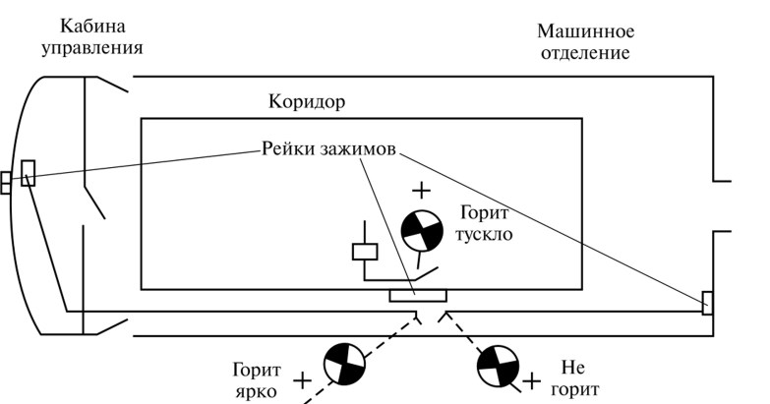

Рис. 8.2. **Схема выявления места к.з. в разветвленной цепи управления электровоза**

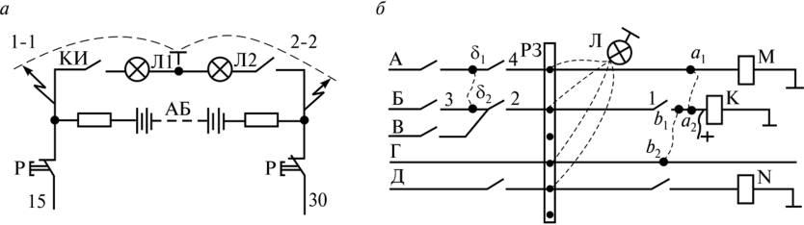

Рис. 8.3. Схема контроля изоляции проводов электропоезда *(а)* и схема выявления «постороннего

питания» в цепях управления *(б)*

шунтирована аварийной (заземленной) цепью 1-1, но лампа Л2 будет гореть полным накалом. Слабое свечение лампы Л1 указывает на большое переходное сопротивление в месте повреждения. Горение лампы Л1 указывает на заземление провода № 30 (см. цепь 2-2). Разъединяя междувагонные соединения, можно выявить вагон, на котором имеется замыкание проводов на «землю» (корпус).

Случай, близкий к режиму короткого замыкания, но не вызывающий срабатывания защитных аппаратов — это постороннее питание каких-либо цепей вследствие взаимного соединения (перетирания изоляции, смещения наконечников) проводов. В высоковольтной цепи такой случай проявит себя внешними признаками, в низковольтных цепях поиск места замыкания значительно сложнее, поэтому приведенный ниже пример отнесен к цепи управления.

Пусть катушка К привода аппарата попадает под постороннее питание (см. рис. 8.3, ***б)*** в момент, не отвечающий принципу действия схемы, аппарат своевременно не выключается или включается ранее положенного (по заводской схеме катушка К может получить питание от проводов Б, В).

В этом случае следует отключить все цепи, аппарат выключится, подать на его катушку К напряжение непосредственно от аккумуляторной батареи при включенном рубильнике, аппарат включится; следует обратить внимание, не включился ли одновременно какой-либо другой аппарат, например М; включение его подскажет между какими проводами замыкание; если этого не произошло, то следует, последовательно замыкая блок- контакты 1-4 других аппаратов в цепи катушки К, продолжать поиск до момента включения какого-либо аппарата. На рис. 8.3, ***б***, перемычки ***а^-а2, Ь^-Ь2*** условно показывают (имитируют) различные места возможного замыкания.

Поскольку аппараты с соответствующими блок-контактами могут быть расположены достаточно далеко друг от друга, часть поиска можно осуществлять, используя сосредоточенность проводов на рейке зажимов РЗ, замкнув блок-контакт 1. Загорание лампы Л полным накалом при присоединении ее вывода к одному из зажимов укажет на наличие между проводами электрической связи, не предусмотренной схемой. Наиболее вероятные места такого взаимного соединения — рейки зажимов, контроллеры машинистов, кнопочные выключатели, розетки межкузовных соединений, панели с аппаратами. Загорание лампы неполным накалом не служит признаком взаимного соединения проводов — оно указывает на последовательное соединение нити лампы с катушкой какого-либо другого аппарата, с другой лампой и т.д.

***Обрыв цепи.*** Причинами обрыва электрической цепи могут быть: механические повреждения (сильное натяжение или крутой перегиб провода, кабеля, слабое закрепление их конца), частые колебания, например межкузовных проводов, отгорание и выпаивание провода из наконечника, сильное окисление контактов или попадание постороннего изолирующего предмета между ними; у аккумуляторной батареи обрыв цепи возникает при изломе перемычек или окислении выводов, вытекании электролита из элементов.

Перегорание предохранителя также можно считать обрывом цепи независимо от причины, его вызвавшей. Обрыв цепи возникает также при несрабатывании привода какого-либо аппарата.

Последствия обрывов цепи носят иной характер, чем последствия к.з., однако и они могут быть достаточно серьезны: не поднимается токоприемник, не включаются аппараты защиты электрических цепей, не собирается цепь тяговых двигателей или вспомогательных машин. Во всех этих случаях поезд останавливается, что приводит к сбою в движении поездов и косвенно создает угрозу безопасности их движения. В цепях с большими токами восстановление оборванного провода возможно в условиях депо; локомотивные бригады имеют возможность поставить перемычку в «обход» оборванного участка из провода площадью сечения не более 16 мм2; для цепей с малыми токами иногда параллельно участку с нарушенной цепью можно ставить перемычку из провода с зажимами типа «крокодил» по кон-

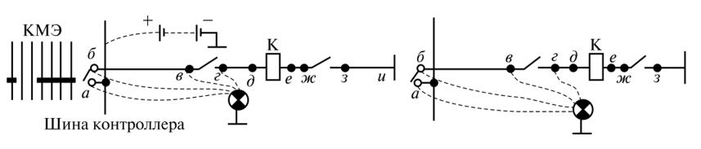

Рис. 8.4. **Схема выявления места обрыва низковольтной цепи**

дам; в ряде случаев для длинных цепей следует использовать резервные провода, предусмотренные монтажными схемами ЭПС.

Основные правила проверки цепи на обрыв: цепь должна быть собрана полностью в соответствии с нормальной схемой (рис. 8.4); проверяемую цепь условно разбивают на два участка, примерно равных по числу элементов: блок-контактов, зажимов и т.д.; убедившись, что на одном из них обрыва нет, другой непроверенный участок также условно разбивают на два примерно одинаковых участка и т.д. Точкой таких делений может быть зажим на рейке, вывод у блок-контакта, катушка привода аппарата. Как правило, такой метод при анализе длинных цепей дает наискорейший результат. При проверках в депо можно применять два метода: подавать напряжение на начало анализируемой цепи и на один из проводов контрольной лампы.

Предположим, что необходимо установить, где оборвана цепь катушки К. В этом случае короткий провод исправной контрольной лампы присоединяют к «земле» («минусу»), а длинным касаются точек, отмеченных на рисунке буквами. Проверку начинают с середины цепи катушки, при этом считают контакты ***«а-б»*** контроллера включенными (но неизвестно, есть ли у них взаимный контакт); присоединяют длинный провод к выводу «д» катушки: если лампа загорается, то цепь ***«а-б-д»*** — исправна, если не загорается, то неисправна, если лампа загорелась тусклым светом, когда касаются вывода катушки ***«е»,*** то это указывает еще раз на исправность цепи до катушки, а кроме того, и на исправность самой катушки и одновременно на отсутствие цепи от точки «е» до «земли» и т.д.

Если при касании точки «д» лампа не загорается, то присоединяют вывод лампы к точке ***«в»*** если она горит, а при касании контакта «г» не горит, то, очевидно, нарушена цепь в блок-контакте ***«в-г»*** и т.д.

Также можно проверить эту же цепь вторым методом, т.е. подав напряжение на вывод лампы. Если при касании точки «д» лампа горит тусклым светом, то цепь от точки «д» до «земли» исправна; переключают вывод лампы на точку «в» и лампа вновь горит тусклым светом, вывод — нарушена цепь на участке ***«a-в».*** Таким образом, продолжая анализировать, находят место повреждения в электрической цепи.